7 lý do khiến trẻ khóc:

Bé đói sữa
Khi bạn nhận ra những dấu hiệu bé muốn ăn – bé bắt đầu gây ồn ào và khua tay tìm mẹ. Bạn phải nhanh chóng bế bé lên và cho bé bú trước khi bé bắt đầu khóc. Hãy xem bé có thực sự đói sữa không và có phải vì đói mà bé khóc không. Cho bé bú không có nghĩa là sẽ làm bé ngưng khóc ngay lập tức, nhưng là để bé bú nếu bé thật sự muốn. Bé sẽ ngừng khóc nếu bé no.
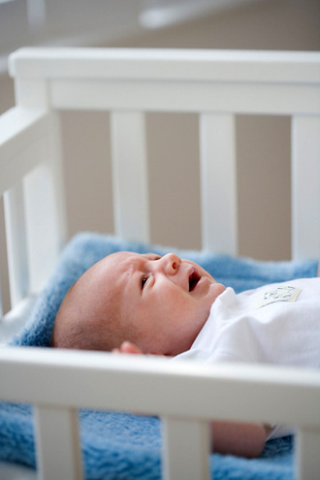
Bé cần thay tã lót
Một số bé sẽ cho bạn biết ngay nếu bé cần được thay tã lót. Một số khác không quan tâm tới việc tã của chúng có bẩn hay không – Nó vẫn ấm áp và làm chúng dễ chịu. (Các bậc cha mẹ thường cảm thấy ngạc nhiên khi họ bế bé lên và thấy bé đang nằm trong tã ướt sũng nhưng bé vẫn bình thường, không khóc hoặc quẫy nhiễu gì cả).
Bé bị lạnh hoặc nóng quá
Bé mới sinh thích được bao bọc và giữ ấm (như một quy luật, chúng cần phải được mặc nhiều lớp để cảm thấy dễ chịu). Vì vậy, khi con bạn cảm thấy lạnh như những lúc bạn thay đồ, tã cho bé, bé sẽ phản ứng lại bằng cách khóc. Bạn phải biết cách làm sao để thay đồ, tã cho bé càng nhanh càng tốt và mặc lại cho bé liền. Nhưng cũng phải cẩn thận không nên mặc hoặc bọc cho bé quá nhiều thứ, bởi vì bé cũng sẽ khóc nếu được bọc quá ấm hoặc quá nóng.
Bé muốn được ẵm
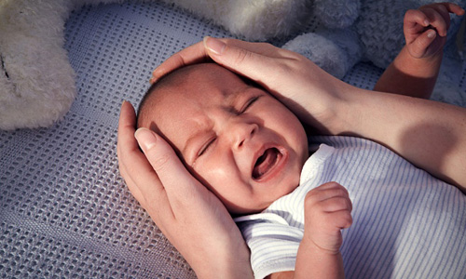
Có khi bé khóc chỉ vì muốn được mẹ bế ẵm mà thôi. Ảnh: Inmagine.
Bé rất cần được ẵm (bế). Chúng thích được nhìn thấy khuôn mặt của cha mẹ mình, được nghe nói, và lắng nghe. Và bé có thể nhận ra mùi vị quen thuộc (đặc biệt là sữa mẹ). Sau khi được cho ăn, bú, vỗ về và thay tã, nhiều bé chỉ muốn được ẵm. Tùy theo mỗi bé mà nhu cầu cần được ẵm khác nhau. Một số bé luôn cần được ẵm, nhưng một số khác lại có thể nằm im trong một khoảng thời gian dài mà không đòi hỏi gì. Nếu bé của bạn luôn khóc đòi ẵm, bạn có thể địu bé bên người hoặc đặt bé trong nôi bên cạnh mình.
Bé mệt mỏi
Bé mới sinh thường bị thu hút bởi những thứ xung quanh, vì vậy mà bé dễ bị mệt mỏi khi chú ý nhiều về mọi thứ. Bé mới sinh cũng thường gặp khó khăn về tất cả các những kích thích mà chúng nhận được: ánh sáng, âm thanh, tiếng ồn, chuyển bé từ người này người khác,.., có lúc bé sẽ rất khó chịu, thậm chí không chịu được. Vì vậy khóc là cách để bé nói rằng bé thấy vậy là đã đủ rồi, đừng làm bé mệt. Những lúc như thế, tốt nhất bạn hãy tìm một nơi yên tĩnh và để bé nằm, bé sẽ dễ dàng đi vào giấc ngủ.
Bé cảm thấy khó chịu trong người
Nếu bạn vừa mới cho bé ăn hoặc bú mà bé lại khóc thì hãy kiểm tra xem bé có bị sự cố gì không (ví dụ như là tã bị quấn quá chặt, hoặc bé bị tã dính vào các ngón chân…) để giúp bé điều chỉnh sự cố. Trong trường hợp mọi thứ ổn cả mà bé vẫn khóc thì lúc đó bạn nên kiểm tra nhiệt độ của bé để xem bé có bị ốm không. Tiếng khóc của bé bị ốm có xu hướng khác với tiếng khóc khi đòi ăn hoặc khó chịu. Để ý một chút, bạn sẽ nhận ra đó là tiếng khóc gì. Và nếu là khóc vì bị ốm, thì bé cần phải được đưa đến bác sĩ khám.
Khóc dạ đề
Đôi lúc, bạn sẽ không thể xác định được điều gì đang bất ổn với bé. Nhiều bé mới sinh luôn khóc dai dẳng bạn và thật không dễ để dỗ bé. Khóc dạ đề thường do bé bị dư hơi trong hệ tiêu hoá, và được định nghĩa như là những cơn khóc đứt quãng trong nhiều giờ một ngày và ít nhất ba ngày một tuần.

